Играем с географией. Если у вас дома есть карта, положите ее на пол и расселите жителей по материкам. Например: пингвины заберутся в Антарктиду, кенгуру в Австралию, слоны – в Африку и т.д. поселившим на своей территории, рассматриваем местность – холодно здесь или жарко, кто еще живет, что растет. Животные могут ходить к друг другу в гости, а хозяин рассказывать гостю о той местности, где он проживает.
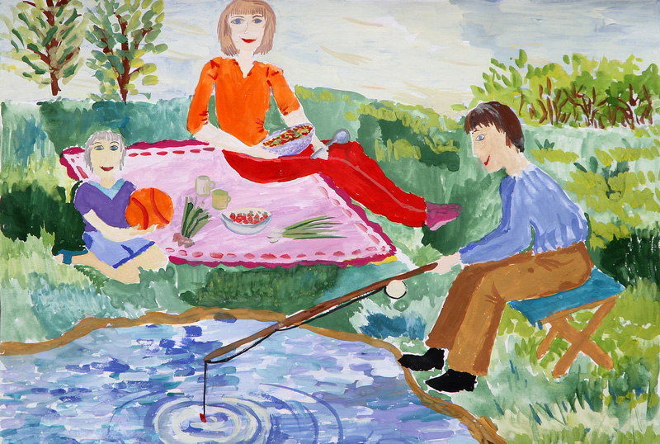

Игра для развития речевого дыхания. Возьмите тарелку или небольшой таз, налейте в него воду. Наши пустые контейнеры из-под яиц превратятся в кораблики. Предложите ребенку дуть на них, создавая ветер, чтобы кораблики доплыли с одного берега на другой. Для развития речи малыша поговорите о том, какая погода на «море», кто управляет кораблем и т.д.
Развиваем слух. Возьмите несколько пар коробочек от киндер-сюрпризов. Наполните их различными веществами – манкой, макаронами, скрепками, камешками. Главное, чтобы шумы отличались друг от друга. Баночек с одинаковыми наполнителями должно быть по две. Разложите эти коробочки перед малышом, перемешайте. Возьмите одну из них, поднесите к своему уху и встряхните ее. Внимательно прислушайтесь к звуку. Предложите ребенку повторить тоже действие. Скажите: «Давай найдем коробочку с таким же шумом». Чуть позже можно предложить ребенку выстроить ряд шумов от самого громкого к самому тихому.
